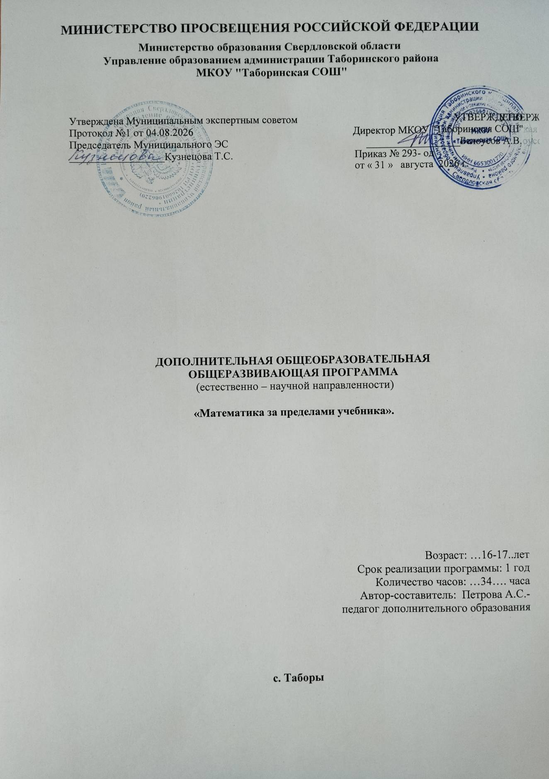

ПОЯСНИТЕЛЬНАЯ ЗАПИСКА
Программа курса «Математика за пределами учебника» для обучающихся 11 класса разработана на основе нормативно-правовых актов и государственных программных документов, регламентирующих деятельность по дополнительной общеобразовательной общеразвивающей программе:
1. Федеральный закон «Об образовании в Российской Федерации» от 29.12.2012 № 273-ФЗ. 2. Указ Президента Российской Федерации «О мерах по реализации государственной политики в области образования и науки» от 07.05.2012 № 599.
3. Указ Президента Российской Федерации «О мероприятиях по реализации государственной социальной политики» от 07.05.2012 № 597.
4. Приказ Министерства просвещения Российской Федерации от 27 июля 2022 года № 629 "Об утверждении Порядка организации и осуществления образовательной деятельности по дополнительным общеобразовательным программам".
5. Постановление Главного государственного санитарного врача РФ от 28.09.2020 № 28 «Об утверждении санитарных правил СП 2.4.3648-20 «Санитарно-эпидемиологические требования к организации воспитания и обучения, отдыха и оздоровления детей и молодежи».
6. Распоряжение Правительства Российской Федерации от 31.03.2022 года № 678-р «Об утверждении Концепции развития дополнительного образования детей до 2030 года».
7. Министерство образования и молодежной политики Свердловской области. Приказ № 785-Д от 29.06.2023 « Об утверждении Требований к условиям и порядку оказания государственной услуги в социальной сфере « Реализация дополнительных общеразвивающих программ» в соответствии с социальным сертификатом»,
с учётом современных мировых требований, предъявляемых к математическому образованию, и традиций российского образования. Реализация программы обеспечивает овладение ключевыми компетенциями, составляющими основу для саморазвития и непрерывного образования, целостность общекультурного, личностного и познавательного развития личности обучающихся. Предназначена для повышения эффективности подготовки учащихся 11 класса к итоговой аттестации по математике за курс полной средней школы и предусматривает их подготовку к дальнейшему математическому образованию.
Данная программа по математике в 11 классе по теме "Практикум по математике» представляет углубленное изучение теоретического материала укрупненными блоками. Программа рассчитана на учеников общеобразовательного класса, желающих основательно подготовиться к сдаче ЕГЭ. В результате изучения этого курса будут использованы приемы парной, групповой деятельности для осуществления элементов самооценки, взаимооценки, умение работать с математической литературой и выделять главное.

Целью программы является расширение математической подготовки обучающихся. Задачи : повышение теоретического уровня обучения, постепенное усилением роли теоретических обобщений и дедуктивных заключений. Прикладная направленность курса обеспечивается систематическим обращением к примерам, раскрывающим возможность применения математики к изучению смежных предметов (физики, химии, основ информатики) и расширению практических задач.
Курс направлен на систематизацию знаний, в том числе методов решения задач, способствует лучшему освоению базового курса математики, формирует устойчивый и осознанный к предмету интерес
На изучение курса «Математика за пределами учебника» отводится 1 час в неделю в 11 классе, всего за год обучения – 34 часа.
ПЛАНИРУЕМЫЕ РЕЗУЛЬТАТЫ
Личностные результаты:
- сформированность мировоззрения, соответствующего современному уровню развития науки и общественной практики;
- готовность и способность к самостоятельной, творческой и ответственной деятельности;
- готовность и способность вести диалог с другими людьми, достигать в нем взаимопонимания, находить общие цели и сотрудничать для их достижения;
- сформированность навыков сотрудничества со сверстниками, детьми младшего возраста, взрослыми в образовательной, общественно полезной, учебно-исследовательской, проектной и других видах деятельности;
- нравственное сознание и поведение на основе усвоения общечеловеческих ценностей;
- готовность и способность к образованию, в том числе самообразованию, на протяжении всей жизни; сознательное отношение к непрерывному образованию как условию успешной профессиональной и общественной деятельности;
- осознанный выбор будущей профессии и возможностей реализации собственных жизненных планов; отношение к профессиональной деятельности как возможности участия в решении личных, общественных, государственных, общенациональных проблем;
- сформированность представлений об основных этапах истории математической науки, современных тенденциях ее развития и применения.

Метапредметные результаты:
- умение самостоятельно определять цели деятельности и составлять планы деятельности; самостоятельно осуществлять, контролировать и корректировать деятельность; использовать все возможные ресурсы для достижения поставленных целей и реализации планов деятельности; выбирать успешные стратегии в различных ситуациях;
- умение продуктивно общаться и взаимодействовать в процессе совместной деятельности, учитывать позиции других участников деятельности, эффективно разрешать конфликты;
- владение навыками познавательной, учебно-исследовательской и проектной деятельности, навыками разрешения проблем; способность и готовность к самостоятельному поиску методов решения практических задач, применению различных методов познания;
- готовность и способность к самостоятельной информационно-познавательной деятельности, умение ориентироваться в различных источниках информации, критически оценивать и интерпретировать информацию, получаемую из различных источников;
- умение использовать средства информационных и коммуникационных технологий (далее – ИКТ) в решении когнитивных, коммуникативных и организационных задач;
- владение языковыми средствами – умение ясно, логично и точно излагать свою точку зрения, использовать адекватные языковые средства;
- владение навыками познавательной рефлексии как осознания совершаемых действий и мыслительных процессов, их результатов и оснований, границ своего знания и незнания, новых познавательных задач и средств их достижения;
- умение планировать и оценивать результаты деятельности, соотносить их с поставленными целями и жизненным опытом, публично представлять результаты деятельности, в том числе с использованием средств ИКТ.
Предметные результаты:
Обучающийся научится
- выполнять арифметические действия, сочетая устные и письменные приемы, применение вычислительных устройств; находить значения корня натуральной степени, степени с рациональным показателем, логарифма, используя при необходимости вычислительные устройства; пользоваться оценкой и прикидкой при практических расчетах;
- проводить по известным формулам и правилам преобразования буквенных выражений, включающих степени, радикалы, логарифмы и тригонометрические функции;
- вычислять значения числовых и буквенных выражений, осуществляя необходимые подстановки и преобразования;
- решать рациональные, показательные и логарифмические уравнения и неравенства, простейшие иррациональные и тригонометрические уравнения;
- применять алгоритмы решения уравнений, неравенств, систем уравнений и неравенств, содержащих переменную под знаком модуля;
- решать текстовые задачи с помощью составления уравнения, систем уравнений, методом подбора.
Обучающийся получит возможность научиться
- составлять уравнения и неравенства по условию задачи;
- применять алгоритмы практических расчетов по формулам, включая формулы, содержащие степени, радикалы, логарифмы и тригонометрические функции, используя при необходимости справочные материалы и простейшие вычислительные устройства;
- выполнять построения и исследования простейших математических моделей.

Содержание программы
Учебный план

№п.п | Содержание материала | Кол-во  часов | Электронные (цифровые) образовательные ресурсы
1 | Уравнения и неравенства | 2 | Библиотека ЦОК https://m.edsoo.ru/1568aba3
2 | Текстовые задачи | 2 | Библиотека ЦОК https://m.edsoo.ru/1568aba3
3 | Формулы тригонометрии | 3 | Библиотека ЦОК https://m.edsoo.ru/1568aba3
4 | Тригонометрические уравнения | 3 | Библиотека ЦОК https://m.edsoo.ru/1568aba3
5 | Графики | 2 | Библиотека ЦОК https://m.edsoo.ru/1568aba3
6 | Степенная функция | 2 | Библиотека ЦОК https://m.edsoo.ru/1568aba3
7 | Повторение | 3
8 | Показательная функция | 2 | Библиотека ЦОК https://m.edsoo.ru/f11c4afd
9 | Логарифмическая функция | 2 | Библиотека ЦОК https://m.edsoo.ru/f11c4afd
10 | Тригонометрические функции и их графики | 2 | Библиотека ЦОК https://m.edsoo.ru/f11c4afd
11 | Производная | 2 | Библиотека ЦОК https://m.edsoo.ru/f11c4afd
12 | Задачи с геометрическим содержанием | 2 | Библиотека ЦОК https://m.edsoo.ru/f11c4afd
13 | Итоговое повторение .Решение тестов ЕГЭ | 9
 | Итого | 34

ПОУРОЧНОЕ ПЛАНИРОВАНИЕ
№ п.п | Тема урока | Кол-во часов | Дата
 | 1. Уравнения и неравенства | 2
1 | Способы решения линейных, квадратных и дробно-рациональных уравнений, неравенств | 1
2 | Способы решения линейных, квадратных неравенств. Метод интервалов. | 1
 | 2. Текстовые задачи | 2
3 | Решение задач на проценты. Задачи на «движение», на «работу». Решение комбинаторных задач. | 1
4 | Решение задач на проценты, на «концентрацию», на «смеси и сплавы». | 1
 | 3. Формулы тригонометрии | 3
5 | Основные тригонометрические формулы и их применение. | 1
6 | Преобразование выражений с помощью формул тригонометрии. | 1
7 | Применение основных тригонометрических формул к преобразованию выражений. | 1
 | 4. Тригонометрические уравнения | 3
8 | Решение простейших тригонометрических уравнений. | 1
9 | Способы решения тригонометрических уравнений | 1
10 | Решение тригонометрических уравнений, отбор корней | 1
 | 5. Графики | 2
11 | Графики функций (обзор). Чтение графиков | 1
12 | Применение графиков функций в тестах | 1
 | 6. Степенная функция | 2
13 | Степенная функция, ее свойства и график. Преобразование степенных и иррациональных выражений. | 1
14 | Решение иррациональных уравнений. | 1
 | 7. Итоговое повторение | 3
15 | Повторение пройденного материала | 1
16 | Итоговый тест | 1
17 | Анализ теста | 1
 | 8. Показательная функция | 2
18 | Показательная функция, ее свойства и график. Способы решения показательных уравнений. | 1
19 | Решение показательных неравенств. | 1
 | 9. Логарифмическая функция | 2
20 | Логарифмическая функция, ее свойства и график. Способы решения логарифмических уравнений. | 1
21 | Решение логарифмических неравенств. | 1
 | 10. Тригонометрические функции и их графики | 2
22 | Построение графиков тригонометрических функций. | 1
23 | Исследование тригонометрических функций. | 1
 | 11. Производная | 2
24 | Производная, формулы, правила Исследование функций | 1
25 | Применение производной в задачах. | 1
 | 12. Задачи с геометрическим содержанием | 2
26 | Действия с геометрическими фигурами, координатами и векторами. | 1
27 | Планиметрические задачи на нахождение геометрических величин (длин, углов, площадей). | 1
28-34 | 14. Решение тестов ЕГЭ. | 7
 | Итого | 34

Содержание программы
1. Уравнения и неравенства
Способы решения линейных, квадратных и дробно-рациональных уравнений. Способы решения линейных, квадратных неравенств. Метод интервалов. Способы решения систем уравнений и неравенств.

2. Текстовые задачи
Решение задач на проценты. Задачи на «движение», на «работу». Решение комбинаторных задач. Решение задач на проценты, на «концентрацию», на «смеси и сплавы».

3. Формулы тригонометрии
Основные тригонометрические формулы и их применение. Преобразование выражений с помощью формул тригонометрии.
Применение основных тригонометрических формул к преобразованию выражений.

4. Тригонометрические уравнения

Решение простейших тригонометрических уравнений. Решение однородных тригонометрических уравнений. Способы решения тригонометрических уравнений.

5. Графики
Графики функций (обзор) . Чтение графиков Применение графиков функций в тестах

6. Степенная функция.
Обобщить понятие степенной функцией с действительным показателем, ее свойства и умение строить ее график; знакомство с разными способами решения иррациональных уравнений; обобщение понятия степени числа и корня n-й степени.

7. Показательная функция.
Систематизировать понятие показательной функции; ее свойств и умение строить ее график; познакомиться со способами решения показательных уравнений и неравенств.

8. Логарифмическая функция.
Обобщить понятие логарифмической функции; ее свойства и умение строить ее график; знакомство с разными способами решения логарифмических уравнений и неравенств.

9. Тригонометрические функции и их графики
Построение графиков тригонометрических функций. Исследование тригонометрических функций.
10. Производная
Производная, формулы, правила Исследование функций . Применение производной в тестах Решение задач с производной
11. Задачи с геометрическим содержанием.
Действия с геометрическими фигурами, координатами и векторами. Планиметрические задачи на нахождение геометрических величин (длин, углов, площадей).

12. Задачи с геометрическим содержанием
Стереометрические задачи на нахождение геометрических величин (длин, углов, площадей).
Задачи на нахождение площадей поверхностей многогранников

УЧЕБНО-МЕТОДИЧЕСКОЕ ОБЕСПЕЧЕНИЕ ОБРАЗОВАТЕЛЬНОГО ПРОЦЕССА
Список литературы

ОБЯЗАТЕЛЬНЫЕ УЧЕБНЫЕ МАТЕРИАЛЫ ДЛЯ УЧЕНИКА
- ЕГЭ 2024. Математика. Профильный уровень. Типовые экзаменационные варианты: 36 вариантов, под редакцией И. В. Ященко изд. «Национальное образование», 2024
- ЕГЭ 2024. Математика. Базовый уровень. Типовые экзаменационные варианты: 30 вариантов, под редакцией И. В. Ященко изд. «Национальное образование», 2024
- ЕГЭ 2025. Математика. Профильный уровень. Типовые экзаменационные варианты: 36 вариантов, под редакцией И. В. Ященко изд. «Национальное образование», 2025
- ЕГЭ 2025. Математика. Базовый уровень. Типовые экзаменационные варианты: 30 вариантов, под редакцией И. В. Ященко изд. «Национальное образование», 2025

МЕТОДИЧЕСКИЕ МАТЕРИАЛЫ ДЛЯ УЧИТЕЛЯ
- ЕГЭ 2024. Математика. Профильный уровень. Типовые экзаменационные варианты: 36 вариантов, под редакцией И. В. Ященко изд. «Национальное образование», 2024
- ЕГЭ 2024. Математика. Базовый уровень. Типовые экзаменационные варианты: 30 вариантов, под редакцией И. В. Ященко изд. «Национальное образование», 2024
- ЕГЭ 2025. Математика. Профильный уровень. Типовые экзаменационные варианты: 36 вариантов, под редакцией И. В. Ященко изд. «Национальное образование», 2025
- ЕГЭ 2025. Математика. Базовый уровень. Типовые экзаменационные варианты: 30 вариантов, под редакцией И. В. Ященко изд. «Национальное образование», 2025
- 4000 задач с ответами по математике. Банк заданий ЕГЭ. под редакцией И. В. Ященко изд. «Экзамен», 2023

ЦИФРОВЫЕ ОБРАЗОВАТЕЛЬНЫЕ РЕСУРСЫ И РЕСУРСЫ СЕТИ ИНТЕРНЕТ
- Открытый банк заданий по математике www.fipi.ru
- Федеральный центр тестирования www.rustest.ru
- Решу ЕГЭ https://ege.sdamgia.ru/

